淡江時報 第 806 期
e筆書畫展 ：玉山
學校要聞

2010/12/07

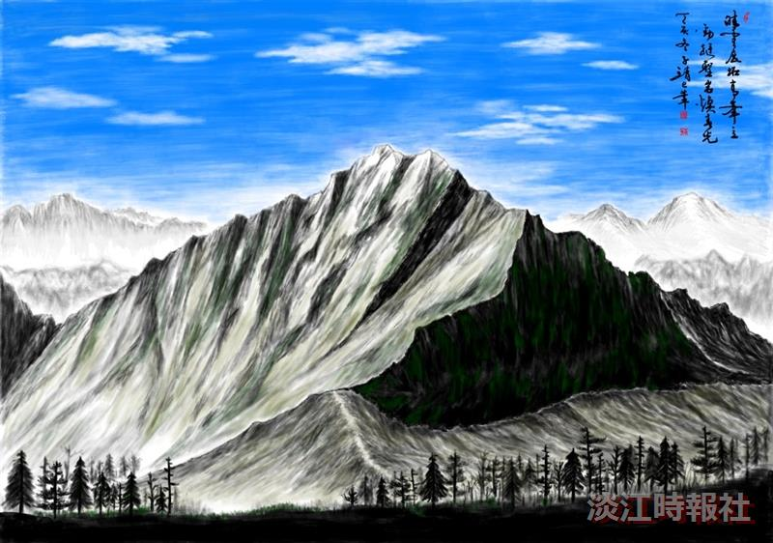
這是張炳煌先生以 e筆所繪製，本圖除了原有的e筆濃淡顏色的應用，還加入了e筆團隊所開發的半透明技術，使得台灣聖岳-玉山的高聳和山勢的雄偉，得以透過線條及筆墨的水墨濃淡和色彩表現出來。（文錙藝術中心副主任張炳煌提供?
）

